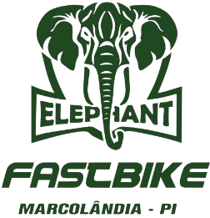

CERTIFICADO MÉDICO

Este certiﬁcado tem como base as diretrizes da Sociedade Brasileira de Medicina do Esporte. Após a aprovação no teste de aptidão física, o documento deverá ser preenchido com letra de forma legível, datado e assinado pelo médico, juntamente com o seu carimbo de registro proﬁssional.

A apresentação do presente certiﬁcado é OBRIGATÓRIA e deverá ser entregue aos organizadores do evento NO RECEBIMENTO DO KIT, de acordo com o item 3.8 do regulamento da prova. A não apresentação deste documento impossibilitará a retirada do Kit por parte do atleta e, consequentemente, o mesmo não poderá participar do Elephant Fast Bike 2024, tendo sua inscrição imediatamente cancelada.

Eu, médico(a), abaixo assinado, atesto que os exames do(a) atleta

, CPF n° , e data de nascimento / / , não apresentam nenhuma contraindicação para participar em competições de Mountain Bike conforme opção escolhida.

Atestado médico emitido em (local): . Data / / .



Assinatura

Carimbo Profissional

DADOS COMPLEMENTARES

Grupo sanguíneo (fator RH):

Frequência cardíaca em repouso: Frequência cardíaca alcançada: Alergia (especiﬁque): Para emergência contactar: Telefone: ( ) Plano de saúde: N°: